Что такое ИНТЕРИОРИЗАЦИЯ?
В деятельности человека неразрывно связаны ее внешняя (физическая) и внутренняя (психическая) стороны. Внешняя сторона - движения, с помощью которых человек воздействует на внешний мир - определяется и регулируется внутренней (психической) деятельностью: мотивационной, познавательной и регуляторной. С другой стороны, вся эта внутренняя, психическая, деятельность направляется и контролируется внешней, которая обнаруживает свойства вещей, процессов, осуществляет их целенаправленные преобразования, выявляет меру адекватности психических моделей, а также степень совпадения полученных результатов и действий с ожидаемыми.
Процессы, которые обеспечивают взаимосвязь внутренней и внешней стороны деятельности называются интериоризацией и экстериоризацией.
Интериоризация (от лат. interior - внутренний) - переход извне внутрь; психологическое понятие, означающее формирование умственных действий и внутреннего плана сознания через усвоение индивидом внешних действий с предметами и социальных форм общения. Интериоризация состоит не простом перемещении внешней деятельности во внутренний план сознания, а в формировании самого этого сознания.
Благодаря интериоризации психика человека приобретает способность оперировать образами предметов, которые в данный момент отсутствуют в его поле зрения. Человек выходит за рамки данного мгновения, свободно «в уме» перемещается в прошлое и в будущее, во времени и в пространстве.
Животные такой способностью не обладают, они не могут произвольно выходить за рамки наличной ситуации. Важным орудием интериоризации служит слово, а средством произвольного перехода от одной ситуации к другой - речевое действие. Слово выделяет и закрепляет в себе существенные свойства вещей и способы оперирования информацией, выработанные практикой человечества. Действие человека перестаёт быть зависимым от данной извне ситуации, которая определяет все поведение животного.
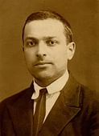
Отсюда понятно, что овладение правильным употреблением слов есть одновременно усвоение существенных свойств вещей и способов оперирования информацией. Человек через слово усваивает опыт всего человечества, т. е. десятков и сотен предшествующих поколений, а также людей и коллективов, отдаленных от него на сотни и тысячи километров.
Интериоризация — формирование внутренних структур человеческой психики посредством усвоения внешней социальной деятельности, присвоение жизненного опыта, становления психических функций и развития в целом. Любое сложное действие, прежде чем стать достоянием разума, должно быть реализовано вовне. Благодаря интериоризации мы можем говорить про себя, и собственно думать не мешая окружающим. Термин был впервые введён Л. С. Выготским.
По мнению Л. С. Выготского, всякая форма человеческой психики первоначально складывается как внешняя, социальная форма общения между людьми, как трудовая или иная деятельность, и лишь затем в результате интериоризации становится компонентом психики человека. По Выготскому, каждая культурная форма поведения возникает первоначально как форма сотрудничества с другими людьми, как подражание другому или обращение к взрослому; только на следующем шаге эта форма становится индивидуальной функцией самого ребенка. По самой своей сути культурная форма поведения оказывается результатом «вращивания» первоначально внешней, социальной, интерпсихической формы поведения. Изначально поведение ребенка является социальной формой сотрудничества со взрослым. Это сотрудничество, опосредованное культурными орудиями и знаками, первоначально выступает во внешней форме.
Интериоризация любого навыка происходит в три этапа:
- Вначале действие происходит только в совместной деятельности ребенка и взрослого.
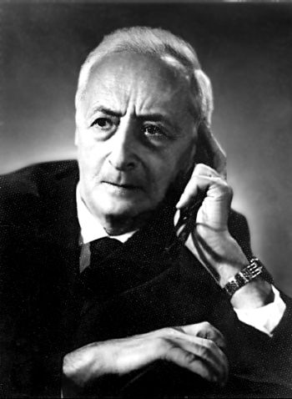
- На втором этапе - рядом со взрослым, который выполняет функцию подсказчика и напоминалки.
- Только на третьем этапе нужные действия выполняются самостоятельно.
В последующем процесс интериоризация был изучен
П. Я Гальпериным и лёг в основу планомерно-поэтапного формирования умственных действий и понятий.
Внешние действия никогда целиком во внутренний план не переносятся. Интериоризации подвергается лишь их ориентировочная часть. П.Я.Гальперин в этой связи замечает, «что не все действия целиком переносятся в умственный план» [59, c.153]. Так, письмо в своей исполнительной, двигательной части всегда остается внешним действием. Ориентировочная же часть этого действия по мере его овладения ребенком сокращается и уходит внутрь, т.е. интериоризуется. К числу же действий, которые целиком переходят во внутренний план, относятся многие математические действия, например действие счета.
Этапы усвоения умственных действий и понятий были тщательно изучены и описаны П.Я.Гальпериным. Одним из ключевых объяснительных терминов теории поэтапно-планомерного формирования умственных действий и понятий явился термин интериоризации. По мнению Гальперина, первоначально развернутое материальное действие в процессе интериоризации обобщается, сокращается и на заключительной ее стадии (в умственном плане) приобретает характер психического процесса.
Исследования Гальперина изменили представления о природе «внутреннего плана» и процессе интериоризации: ему удалось показать, что умственный план - не пустой сосуд, в который нечто помещается, умственный план образуется, формируется в ходе и результате интериоризации. Этот процесс совершается по-разному: вначале, когда умственный план только формируется (это обычно младший школьный возраст), и потом, когда новое умственное действие образуется на основе сложившегося умственного плана и присоединяется к системе прежних умственных действий. Но главное, подчеркивал Гальперин, что перенос в умственный план есть процесс его формирования, а не простое пополнение новым содержанием.
Формирование умственного действия не заканчивается переходом в умственный план. Не самый переход в умственный план, а лишь дальнейшие изменения действия превращают его в новое, конкретное, частное психическое явление. По мнению Гальперина, изучение поэтапного формирования умственных действий и понятий впервые раскрывает значение «перехода извне внутрь» как условия преобразования непсихического явления в психическое.
Несмотря на то, что Гальперин активно использовал термин интериоризация, он видел его ограниченность и односторонность. Он считал, что понимание интериоризации как перехода извне внутрь не более чем метафора, потому что подчеркивает одну сторону, а именно происхождение извне, и совершенно не указывает, что переходит, т.е. собственно психологическое содержание.
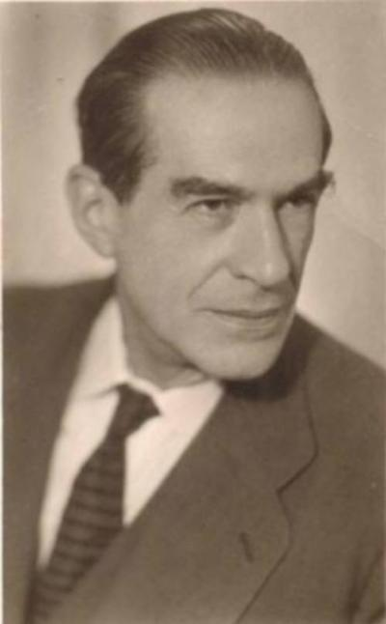
А.Н.Леонтьев в своих трудах конкретизировал и развил ряд положений Выготского. В частности, он ввел в психологию положение о том, что индивид присваивает достижения предшествующих поколений.
В своих работах Леонтьев последовательно проводит мысль о том, что принципиальное и ключевое значение для понимания развития психики ребенка имеет изучение процесса преобразования его внешней совместной деятельности в индивидуальную, регулируемую внутренними образованиями, то есть изучение интериоризации совместной деятельности и связанных с нею психических функций. Необходимость интериоризации определяется тем, что центральное содержание развития ребенка - это присвоение им достижений исторического развития человечества, которые первоначально выступают перед ним в форме внешних предметов и столь же внешних словесных знаний. Их специфическое общественное значение ребенок может отразить в своем сознании лишь путем осуществления по отношению к ним деятельности, адекватной той, что в них воплощена и опредмечена.
Ребенок самостоятельно выработать и выполнить эту деятельность не может. Она всегда должна строиться окружающими людьми во взаимодействии и общении с ребенком, то есть во внешней совместной деятельности, в которой развернуто представлены действия. Их выполнение позволяет ребенку присвоить связанные с ними значения. В дальнейшем самостоятельное продвижение мысли ребенка возможно лишь на основе уже интериоризованного исторического опыта.
Такое понимание необходимости и сущности интериоризации внутренне связано с теорией развития психики человека, согласно которой это развитие происходит не через проявление врожденного и наследственного видового поведения, не через его приспособление к изменчивой среде, а путем присвоения индивидами достижений человеческой культуры.
Эти положения теории Леонтьева служат существенной конкретизацией общего генетического закона психического развития ребенка, сформулированного Выготским.
Данные теоретические построения Леонтьева получили конкретно-психологическое отражение в понимании процессов обучения и воспитания. По мнению Леонтьева, для построения у ребенка мыслительного действия первоначально его содержание следует дать во внешней предметной (или экстериоризованной) форме, а затем путем ее преобразования, обобщения и сокращения с помощью речи (т.е. путем интериоризации) превратить это действие в собственно умственное.
Иными словами, знания могут быть полноценно усвоены ребенком только при выполнении им определенных предметных и умственных действий, которые специально у него формируются. Вместе с тем при осуществлении действий, нацеленных на решение определенных задач, человек овладевает не только конкретными знаниями, но и соответствующими психическими способностями и способами поведения. В этом и состоит основная идея деятельностного подхода к процессам обучения и воспитания.
Согласно Леонтьеву, всякое понятие есть продукт деятельности, именно поэтому понятие не может быть передано учащемуся, ему нельзя научить. Но можно организовать, построить адекватную понятию деятельность.
Проблема интериоризации затрагивалась также в работах С.Л.Рубинштейна. В психологических кругах хорошо известна его критика Гальперина за понимание интериоризации как механизма образования внутренней психической деятельности из внешней материальной. Он считал, что интериоризация - не «механизм», а лишь результат, характеристика .направления, в котором идет процесс: интериоризация ведет не от материальной внешней деятельности, лишенной внутренних психических компонентов, а от одного способа существования психических процессов - в качестве компонента внешнего практического действия - к другому способу их существования, относительно независимому от внешнего материального действия.
По всей видимости, между всеми рассмотренными психологическими концепциями существуют не противоречия, а различия, не содержательные расхождения, а анализ разных аспектов сложного явления интериоризации.
Это свидетельствует о неоднозначности понятия интериоризации. Однако терминологическая сложность не мешает построению многочисленных психологических исследований с опорой на механизмы интериоризации. В частности, описанные Гальпериным этапы усвоения умственных действий и понятий (материальныйматериализованный, внешнеречевой, внутреннеречевой, умственный) не только получили экспериментальное подтверждение, но и активно используются в практике обучения. Разработка вопросов содержания образования (чему учить) и организации процессов усвоения (как учить), а также диагностика уже имеющихся у ребенка умственных действий на основе теории Гальперина успешно проводится не только психологами, но и педагогами. .

Список источников:
- http://vestishki.ru/node/800
- http://psychology.academic.ru/830/%D0%B8%D0%BD%D1%82%D0%B5%D1%80%D0%B8%D0%BE%D1%80%D0%B8%D0%B7%D0%B0%D1%86%D0%B8%D1%8F
- http://www.psychologos.ru/articles/view/interiorizaciya

- . http://www.psychologos.ru/articles/view/interiorizaciya
- http://mimege.ru/search/an-leontev-psiholog

